测速线表面流速重建模型 V1 最终报告
物理正则版 vs 纯净基线（RoPE + 纯 L2）对照评测
2026-09-21 · 数据 218,306 断面（221 站）· 站级分层划分 · 测试集 40 站 / 182.4 万条测速线 · 日志 runs/v1/journal.md
摘 要
① 单一变量对照：两版模型同架构（82.76M）、同数据（218,306 断面）、同站级分层划分，仅两处不同——物理版的形态偏置注意力 + MSE+五项物理正则，对照版的 RoPE 位置编码 + 纯 L2。
② 总体：纯净版全面占优——RMSE 0.342 对 0.364（好 6.0%），NSE 0.835 对 0.814，bias 0.023 对 0.056；对原始观测中位数基线的 skill 0.553 对 0.524。
③ 误差结构：物理版的回归趋中被证实并部分归因于物理正则——纯净版在低速段 [0.2,0.5) 的 bias 从 +0.164 降至 +0.073，高速段(≥2 m/s)严重低估占比从 18.4% 降至 15.3%，剧烈分歧（|误差|>0.5 m/s）占比从 8.7% 降至 6.6%。
④ 物理先验的守护价值：在观测薄弱的场景物理版反而更稳——零速枯水线 RMSE 0.199 对 0.252、光流-only 测次 RMSE 0.281 对 0.471。物理项充当了「观测不可信时的兜底先验」。
⑤ 共同短板：两版的最优验证 epoch 都停在早期（ep26 / ep19）后进入长平台，且高速段（≥3 m/s）RMSE 均在 0.85+——高速与观测-目标矛盾样本是下一阶段的重点。

一、任务与数据
模型从原始分段流速观测（STIV 30 秒视频段 / 光流区域估计）重建断面各测速线表面流速。数据池 218,306 条质检通过断面（221 站 / 254 设备，2024-09 – 2026-08 为主，reliability=1）。每断面测速线中位 35 条，每线原始观测中位 10 个。
划分采用站级分层（按站点均速分位切 10 层、层内 70/15/15），站间不相交。修正动因：随机站划分曾把偏快河段集中分入测试集（流速中位 0.737 对训练 0.429），分层后测试集中位回到 0.441。全库 25% 分位流速恰为 0，诊断为「枯水线」（98–100% 水深<1cm）的真实物理规律，训练全部保留。

二、两版设定（单一变量对照）
项 | 物理版（runs/v1） | 纯净版（runs/v1_mse）
注意力 | 形态偏置（线距/水深/岸别/坡度四个可学习 β） | vanilla attention + RoPE 位置编码（q/k 按绝对位置旋转）
损失 | 全断面 MSE + 五项物理正则（λ=0.05/0.02/0.01/0.02/0.01） | 纯 L2（mse_only）
其余 | 同架构 82.76M（768/12/14/2304）、同分层划分、AdamW lr 5e-5、batch 32、100 epoch 预算、dropout 0、seed 42 | 同左
实际停止 | ep70 闸门触发（best 停在 ep26，44 epoch 无新最优），存档 attempt5_ep70gate | ep87 用户叫停（best 停在 ep19），检查点已留存
训练时长 | 约 9.5 h（490 s/epoch） | 约 8 h（351 s/epoch）

三、总体结果
检查点取验证 RMSE 最优的 ep26（物理版）/ ep19（纯净版）。站级测试集（40 站、182.4 万条测速线，训练全程未见）总体：物理版 RMSE 0.364 / NSE 0.814 / bias +0.056；纯净版 RMSE 0.342 / NSE 0.835 / bias +0.023。
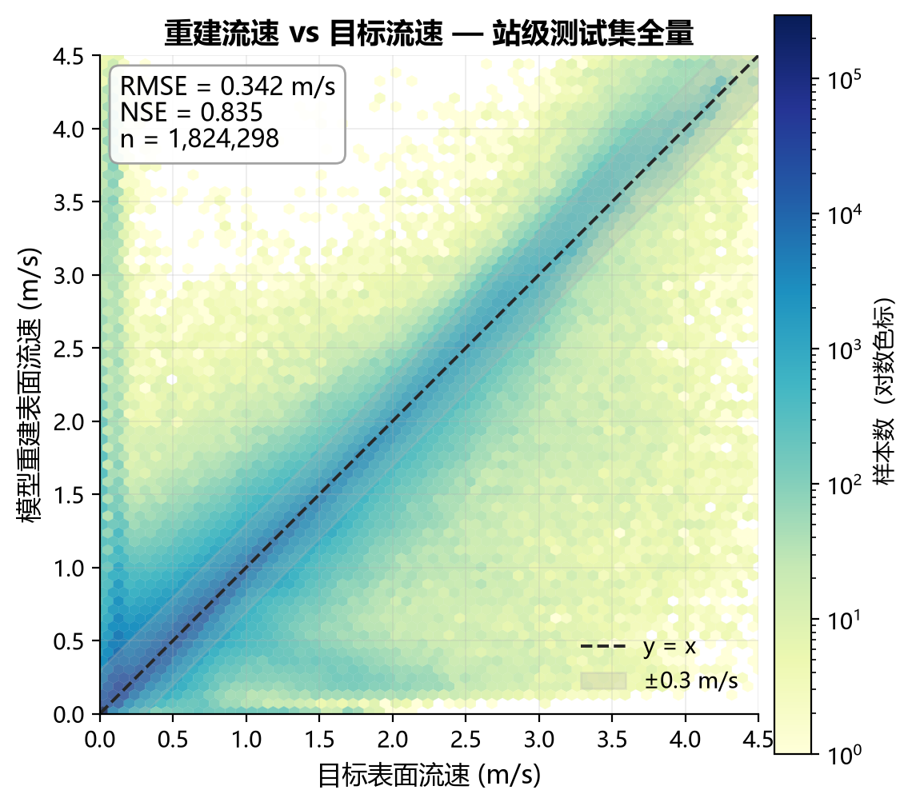
图 1 纯净版重建流速 vs 目标流速密度图（测试集全量 182 万线，对数色标）。主对角带紧密；虚线 y=x，灰带 ±0.3 m/s。
指标 | 物理版 | 纯净版 | 原始中位数基线
RMSE (m/s) | 0.364 | 0.342 | 0.764
MAE (m/s) | 0.176 | 0.159 | 0.266
NSE | 0.814 | 0.835 | 0.178
bias (m/s) | +0.056 | +0.023 | +0.020
skill vs 中位数基线 | 0.524 | 0.553 | —
两版都把「直接取原始观测中位数」的误差砍掉一半以上。纯净版总体 RMSE 再比物理版低 6.0%，且 bias 减半——去掉了物理正则对零速/低速的抬升效应后，整体预测更贴近目标。

四、误差结构：分速度段拆解
目标速度段 | RMSE 物理 / 纯净 | bias 物理 / 纯净 | 线数 | 占优方
[0, 0.2) | 0.397 / 0.351 | +0.132 / +0.112 | 318k | 纯净
[0.2, 0.5) | 0.304 / 0.223 | +0.164 / +0.073 | 330k | 纯净（大幅）
[0.5, 1) | 0.204 / 0.205 | +0.067 / +0.011 | 334k | 纯净（bias）
[1, 2) | 0.308 / 0.331 | −0.060 / −0.089 | 313k | 物理
[2, 3) | 0.510 / 0.505 | −0.208 / −0.164 | 107k | 纯净（bias）
[3+) | 0.849 / 0.885 | −0.360 / −0.228 | 22k | 物理
用户此前的诊断「实测 0 处预测偏大、实测大处预测偏小」在物理版上完全成立，且主要元凶是物理正则：纯净版把 [0.2,0.5) 段的正偏置砍掉一半以上，高速段严重低估占比从 18.4% 降至 15.3%。但物理项并非一无是处——它把纯零速线的 RMSE 压到 0.199（纯净版 0.252，零速线平均预测 0.027 对 0.048），并显著改善光流-only 测次（0.281 对 0.471）。

五、跨站 / 跨设备 / 分源泛化
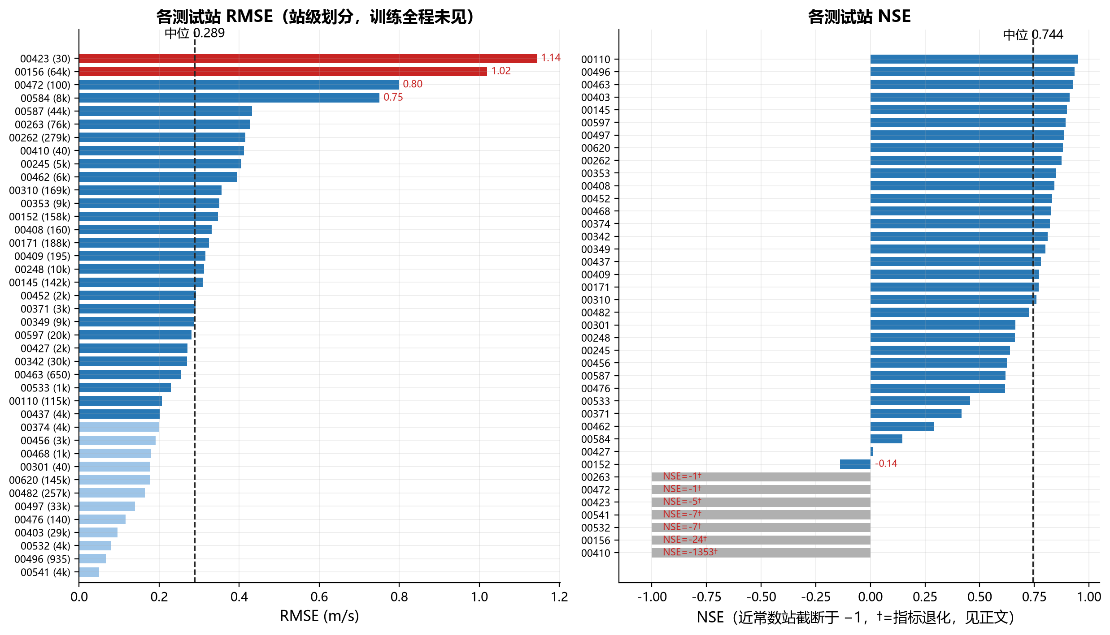
图 2 物理版各测试站 RMSE（左，红=RMSE>0.8）与 NSE（右，灰=近常数站指标退化，†标记）。两版跨站分布形态相似；纯净版中位 RMSE 0.263 更好，但 p90 0.677 更差。
站级中位：物理版 RMSE 0.289 / NSE 0.744；纯净版 RMSE 0.263 / NSE 0.637。纯净版中位 RMSE 更好但 NSE 中位反而更低，且 p90（0.677 对 0.464）更差——它的误差分布更两极：多数站更好，少数站（观测薄弱型）更差。最差站两版一致：站 00423（RMSE 1.14 / 1.17）与站 00156（0.98 / 1.03），后者即「原始观测 8+ m/s、目标 0.1」的观测-目标矛盾站（原始 STIV 超出河流物理上限，详见 journal）。
分源是两版最大的分野：光流-only 测次物理版 RMSE 0.281 / NSE 0.846，纯净版 0.471 / 0.567。解释：物理版的形态偏置注意力把「水深、岸别、坡度」的结构先验直接注入注意力，在原始观测稀疏（光流-only 每线常只有 1 个估计）时兜底；纯净版只能依赖 RoPE 与嵌入里的形态通道，观测一弱就漂。STIV 测次（占 98.9%）纯净版反而更好（0.341 对 0.364）。

六、断面重建案例
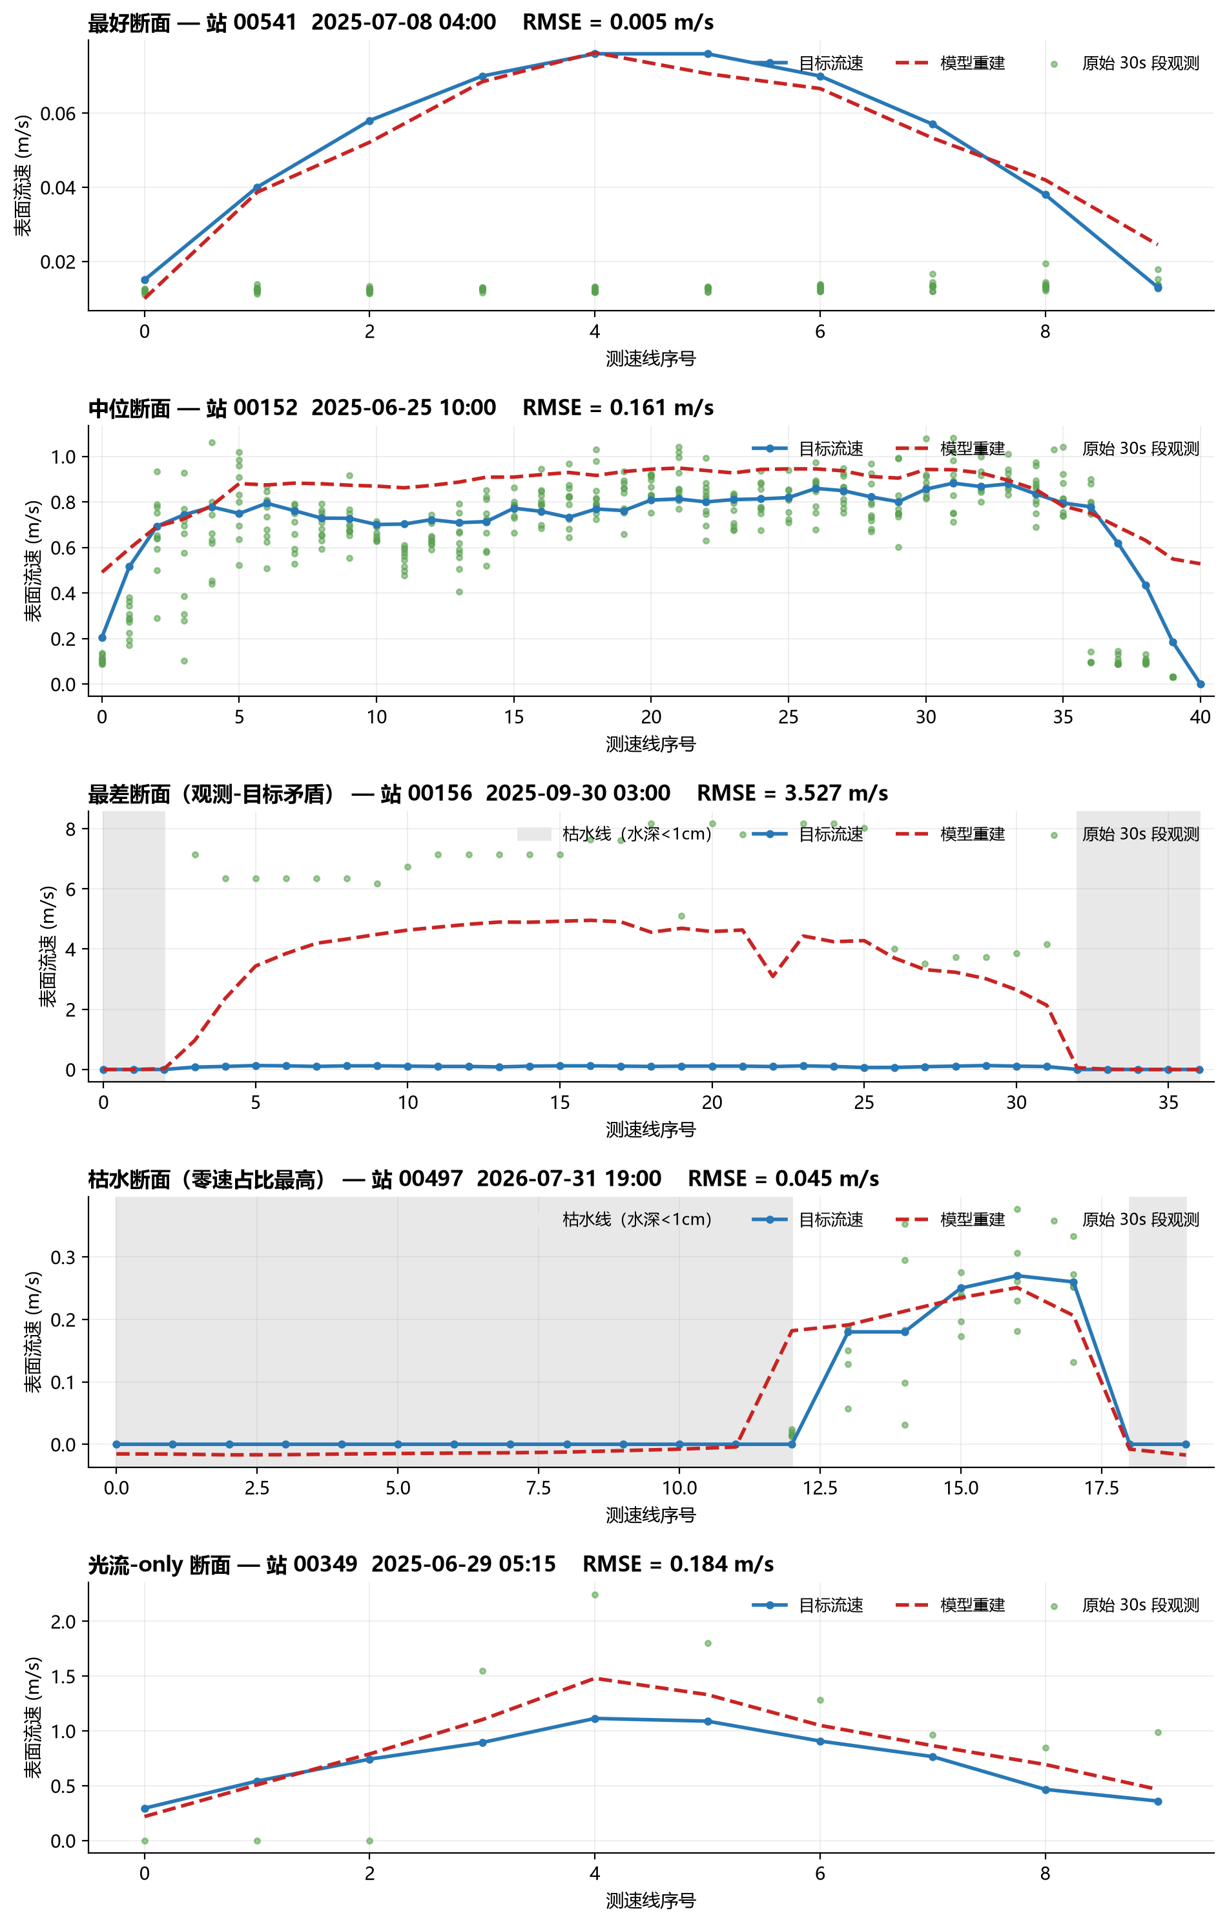
图 1 物理版：最好 / 中位 / 最差（观测-目标矛盾）/ 枯水 / 光流-only 五类断面。枯水区预测≈0，「没水→流速 0」规律已学会。
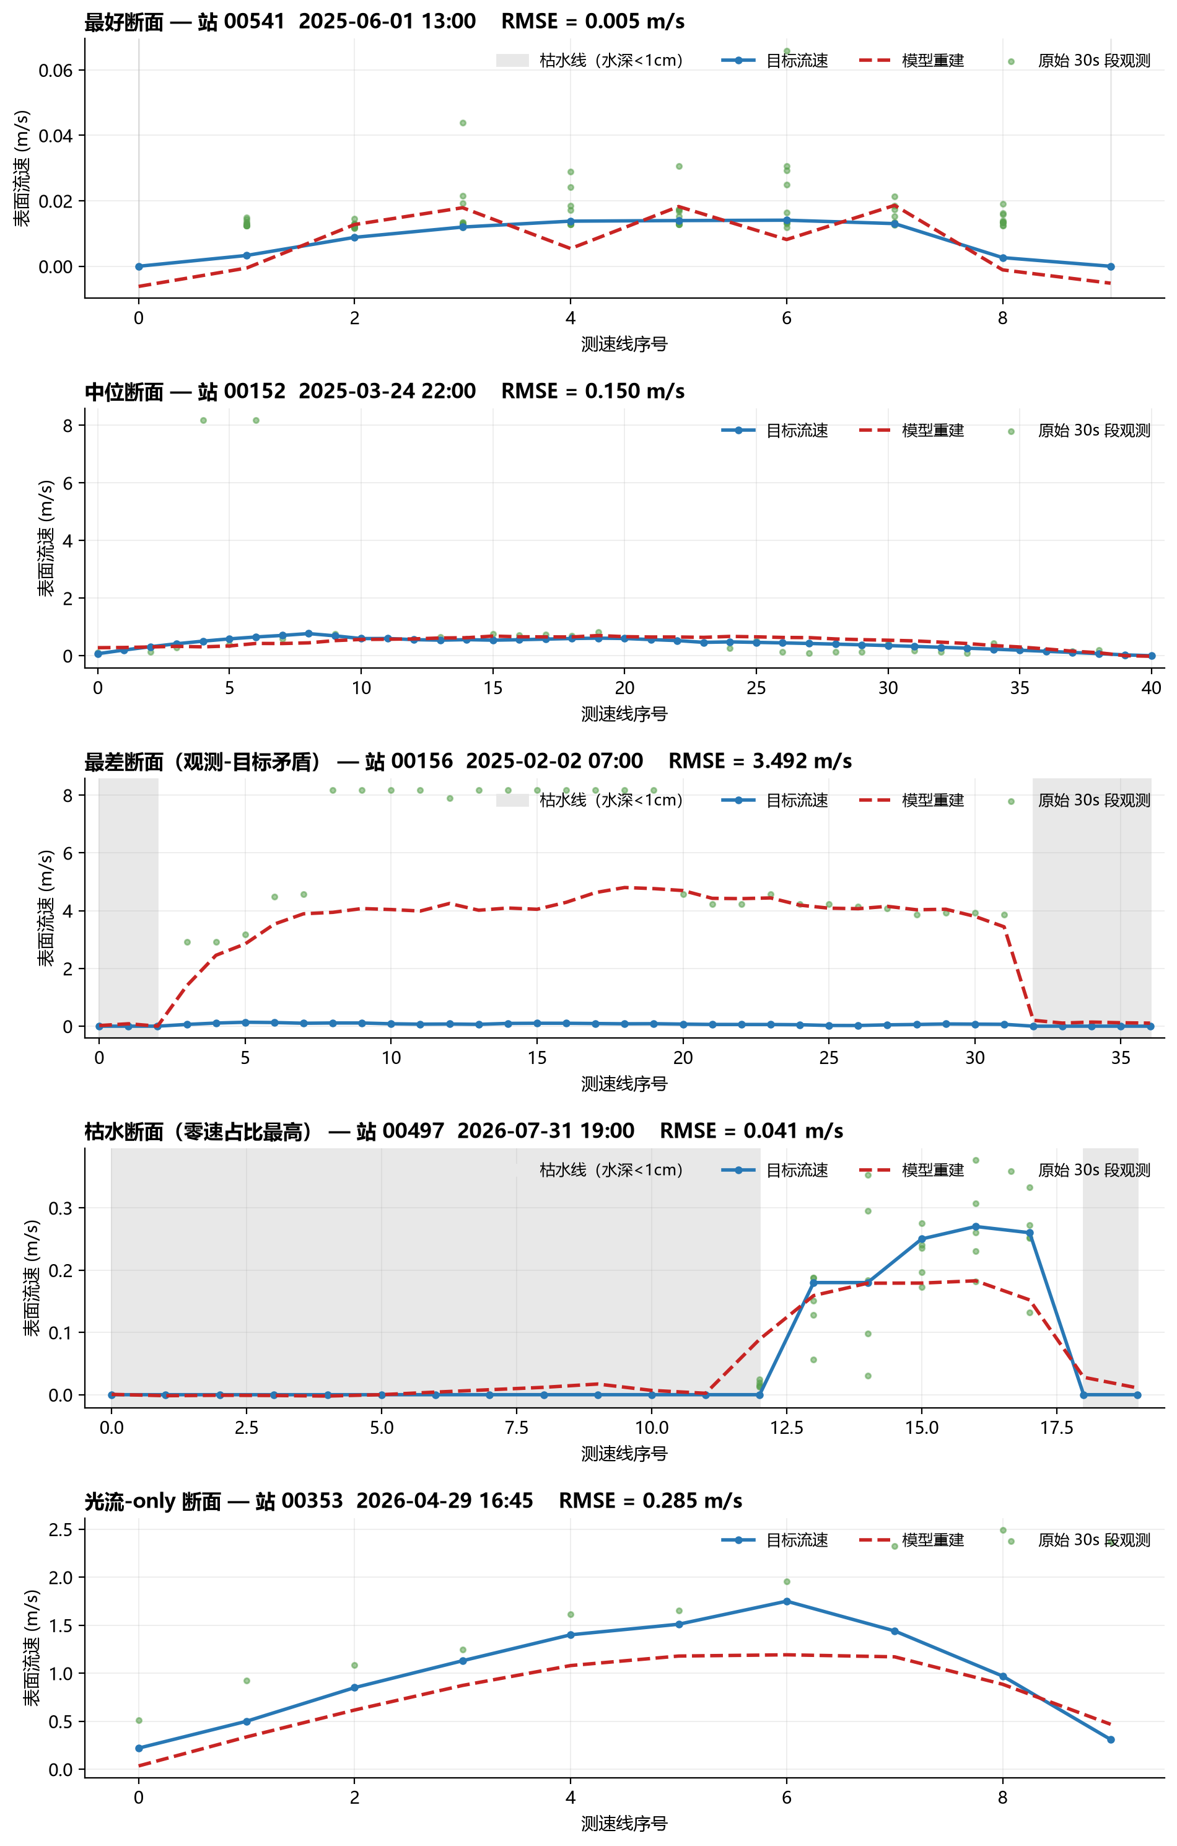
图 2 纯净版：同五类断面。低速段跟随更紧，但枯水区偶有 0.1–0.2 m/s 的虚增速（物理版没有）。

七、结论
结论 1（损失函数）：物理正则是回归趋中的直接成因之一。纯净版总体 RMSE 好 6%、bias 减半、剧烈分歧率从 8.7% 降到 6.6%——纯 L2 让模型对「该 0 就 0、该大就大」的响应更忠实。
结论 2（物理先验的两面性）：物理正则在观测充足时是拖累（把预测拉向均值），在观测薄弱时是兜底（枯水线、光流-only 显著更稳）。它不是该不该要的问题，而是该在哪起作用的问题——作为无条件附加损失是错的，作为「观测置信度低时加大的自适应先验」可能是对的。
结论 3（共同瓶颈）：两版最优验证 epoch 都停在早期（ep26/ep19）后进入长平台，且 [3+) 高速段 RMSE 均在 0.85+。瓶颈不在训练时长，而在高速样本稀少（占比 1.2%）与观测-目标矛盾样本。建议下一阶段：高速段过采样 / 分段损失加权 + 剧烈分歧集合人工复核。
结论 4（交付建议）：以纯净版为主模型（总体与分歧率全面占优、结构干净无手工先验）；对光流-only 与疑似枯水断面叠加物理版或物理先验做二段校验；两版分歧集合（合计约 6–9% 线）进入人工复核队列。

附录 A 评测口径
测试集为 40 个训练全程未见的站、45,118 断面、1,824,298 条测速线。基线为逐线原始观测中位数（raw_median）与截断均值（raw_clip_mean），均不含置信度信息，与模型输入口径一致。零速线指目标恰为 0 的线（枯水物理）；高速线指目标 ≥2 m/s；剧烈分歧指 |预测−目标| > 0.5 m/s。目标 std < 0.1 m/s 的近常数站 NSE 退化，只报 RMSE。
报告与全部中间产物见 runs/v1/ 与 runs/v1_mse/：journal.md（完整决策与事故日志）、history.json（逐 epoch 指标）、comparison.json（对比明细）、metrics_test_*.json（含基线）、gen_*_final.json（泛化明细）、report_figs/（图件）。

